«Лето – веселая пора» - спортивный праздник
Дата: 10 июля 2019 г.
Воспитатели: Дуклис И.А., Кириченко Л.Д.

Лето – любимая пора всех детей. Утренняя гимнастика, игры, соревнования, эстафеты, оздоровительный бег на воздухе, длительные прогулки, игры с водой, с мячом, скакалкой способствуют закаливанию детского организма, благоприятно влияют на здоровье и физическое развитие детей.
«Лето - веселая пора» - под таким названием 10 июля прошел в детском саду традиционный летний спортивный праздник. В нем приняли участие дети младших, средних, старших и подготовительных групп. Цель спортивного праздника – укрепление здоровья детей, улучшение физического развития, формирование здорового образа жизни, развитие коммуникативных качеств.
Воспитатели групп провели большую предварительную работу: расширили знания детей о различных видах спорта, о правилах здорового образа жизни, заучили спортивные «кричалки» для создания атмосферы радости и эмоционального благополучия.
Развлечение началось с разминки под песню «Солнышко лучистое».
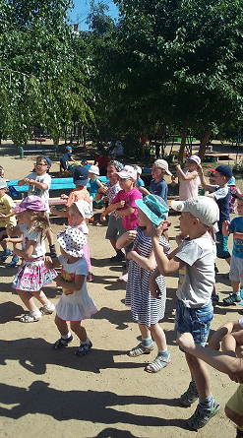
Дети весело танцевали, играли в подвижные игры, участвовали в потешных эстафетах и веселых конкурсах.
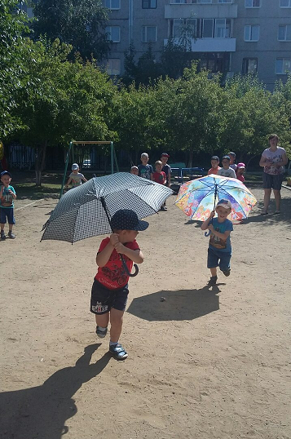

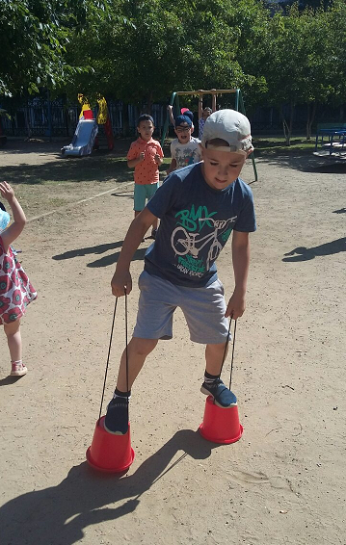
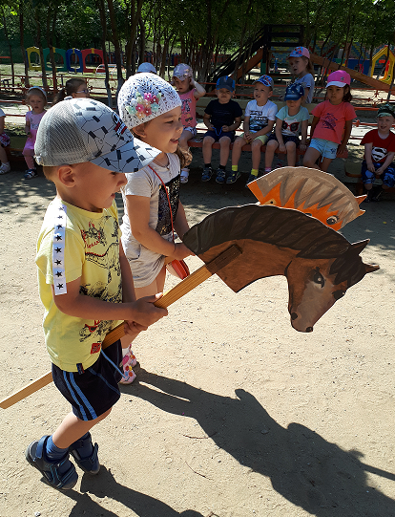

Развлечение закончилось флэшмобом под песню «Танец Фиксиков».
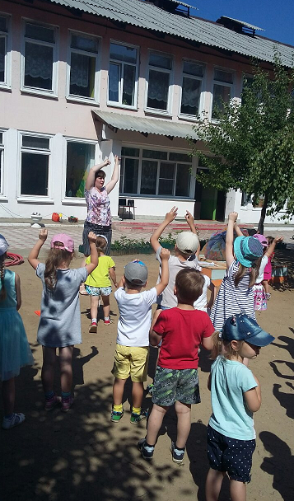
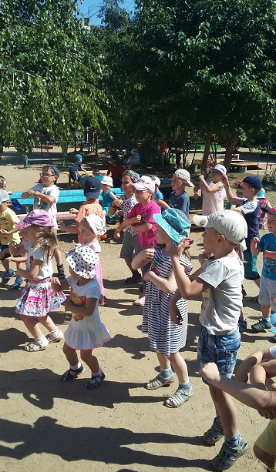

Примечание.
Успех проведения физкультурных развлечений кроется не в специальной подготовке детей к ним, а в повседневной большой, серьёзной работе с детьми по развитию движений.

